Universidad del Valle de Guatemala Algoritmos y Estructuras de Datos

Jennifer Sandoval 18962 Esteban del Valle 18221

**HDT8**

Tests Junit

AddTest

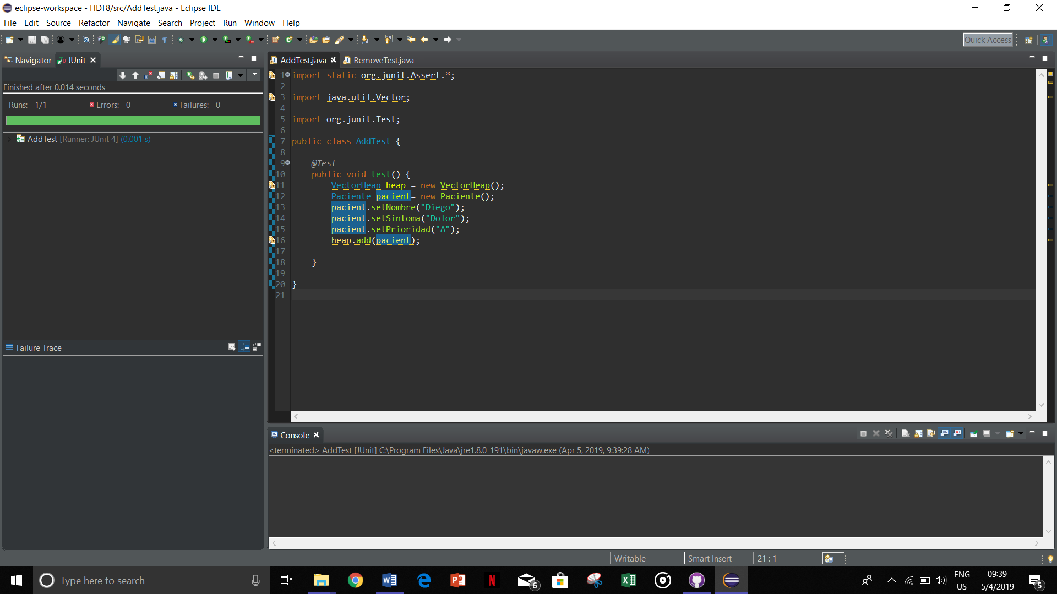

RemoveTest

